যেকোন ০৩ টি সিকিউ প্রশ্নের উত্তর দাও
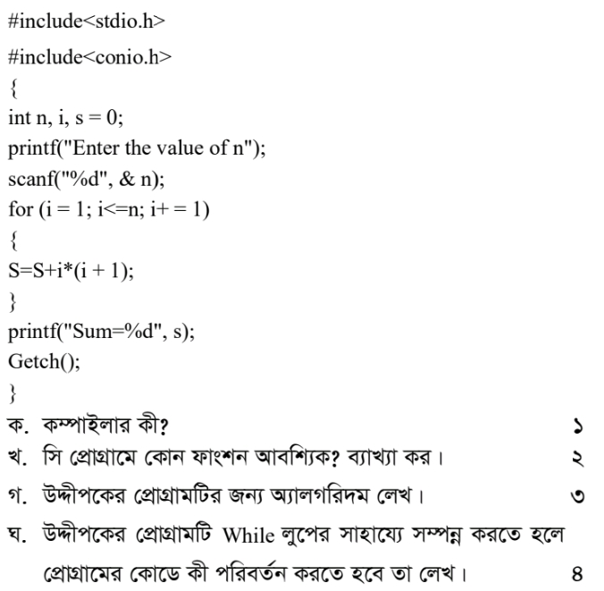
১) নিচের উদ্দীপকের আলোকে প্রশ্নগুলোর উত্তর দাও:

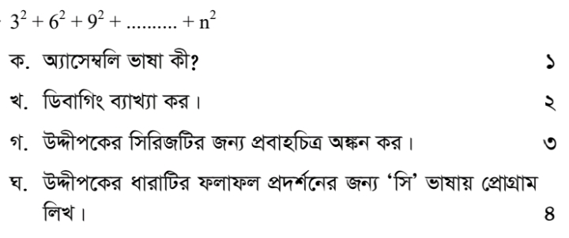
২) নিচের উদ্দীপকের আলোকে প্রশ্নগুলোর উত্তর দাও:

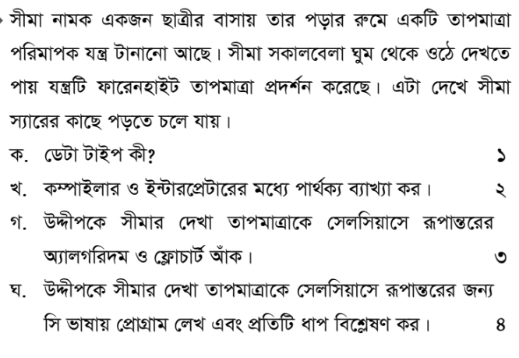
৩) নিচের উদ্দীপকের আলোকে প্রশ্নগুলোর উত্তর দাও:

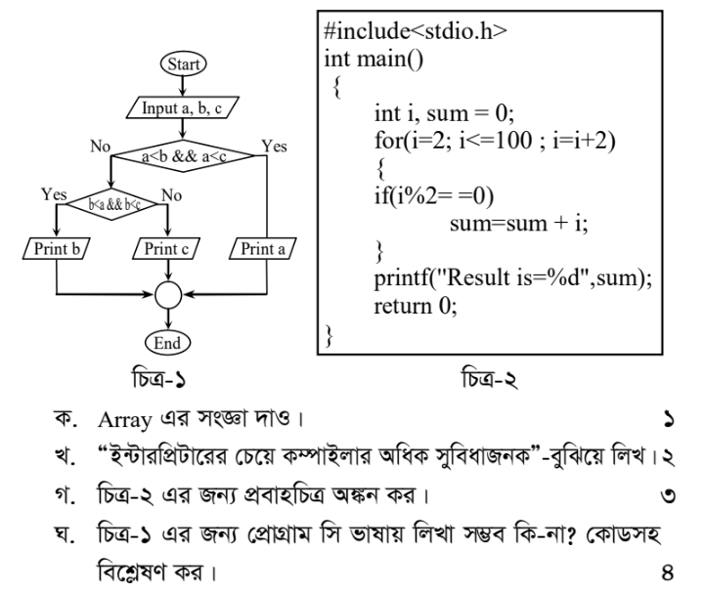
৪) নিচের উদ্দীপকের আলোকে প্রশ্নগুলোর উত্তর দাও:

এমসিকিউ প্রশ্নের উত্তর দাও
1. প্রোগ্রামিং ভাষা কয় প্রকার?
a) 2 b) 3 c) 4 d) 5
2. মেশিন ভাষা কিসের উপর ভিত্তি করে?
a) 0, 1 b) ইংরেজি শব্দ c) গাণিতিক চিহ্ন d) ছবি
3. মেশিন ভাষাকে কী বলে?
a) উচ্চ স্তরের ভাষা b) নিম্ন স্তরের ভাষা
c) মধ্যম স্তরের ভাষা d) অবজেক্ট ওরিয়েন্টেড ভাষা
4. অ্যাসেম্বলি ভাষায় ব্যবহৃত হয়?
a) 0, 1 b) মনোনিমোনিক কোড
c) ইংরেজি বাক্য d) বাংলা শব্দ
5. C ভাষার জনক কে?
a) বিল গেটস b) ডেনিস রিচি c) চার্লস ব্যাবেজ d) জাভা
6. উচ্চ স্তরের ভাষা নয় কোনটি?
a) C b) C++ c) মেশিন ভাষা d) Python
7. অ্যালগরিদম কী?
a) প্রোগ্রাম b) সমস্যা সমাধানের ধাপ c) ভাষা d) ভুল
8. ফ্লোচার্টের শুরু/শেষ বোঝাতে কোন চিহ্ন?
a) আয়তক্ষেত্র b) রম্বস c) ডিম্বাকৃতি/উপবৃত্ত d) তীর চিহ্ন
9. ইনপুট/আউটপুট বোঝাতে কোন চিহ্ন?
a) আয়তক্ষেত্র b) সামান্তরিক c) রম্বস d) ডিম্বাকৃতি
10. প্রক্রিয়াকরণ বোঝাতে কোন চিহ্ন?
a) আয়তক্ষেত্র b) সামান্তরিক c) রম্বস d) ডিম্বাকৃতি
11. সিদ্ধান্ত বোঝাতে কোন চিহ্ন?
a) আয়তক্ষেত্র b) সামান্তরিক c) রম্বস d) ডিম্বাকৃতি
12. C প্রোগ্রামের মূল ফাংশনের নাম?
a) main() b) start() c) program() d) run()
13. C প্রোগ্রামে হেডার ফাইল যুক্ত করার নির্দেশ?
a) #include b) #define c) #import d) #add
14. স্ক্যান ফাংশন কোন হেডার ফাইলে থাকে?
a) conio.h b) math.h c) stdio.h d) dos.h
15. প্রিন্ট ফাংশন কোন হেডার ফাইলে থাকে?
a) conio.h b) math.h c) stdio.h d) dos.h
16. ডেটা টাইপ নয় কোনটি?
a) int b) float c) char d) number
17. printf ফাংশনের কাজ?
a) ইনপুট নেওয়া b) আউটপুট দেওয়া
c) গণনা করা d) ভেরিয়েবল ডিক্লেয়ার
18. scanf ফাংশনের কাজ?
a) ইনপুট নেওয়া b) আউটপুট দেওয়া
c) গণনা করা d) ভেরিয়েবল ডিক্লেয়ার
19.নতুন লাইনে যাওয়ার এস্কেপ সিকোয়েন্স?
a) \t b) \n c) \b d) \r
18. অ্যাসাইনমেন্ট অপারেটর?
a) == b) = c) != d) >=
19. লজিক্যাল AND অপারেটর?
a) & b) && c) | d) ||
20. if স্টেটমেন্টের কাজ?
a) লুপ চালানো b) সিদ্ধান্ত নেওয়া
c) ইনপুট নেওয়া d) আউটপুট দেওয়া
21. লুপ স্টেটমেন্ট নয় কোনটি?
a) for b) while c) do-while d) if
22. for লুপে কয়টি অংশ থাকে?
a) 2 b) 3 c) 4 d) 5
22. ফাংশন কী?
a) ভেরিয়েবল b) সাব-প্রোগ্রাম c) অপারেটর d) লুপ
23. strlen ফাংশনের কাজ?
a) স্ট্রিং কপি করা b) স্ট্রিং এর দৈর্ঘ্য বের করা
c) স্ট্রিং তুলনা করা d) স্ট্রিং জোড়া দেওয়া
24. strcmp ফাংশনের কাজ?
a) স্ট্রিং কপি করা b) স্ট্রিং এর দৈর্ঘ্য বের করা
c) স্ট্রিং তুলনা করা d) স্ট্রিং জোড়া দেওয়া
25. স্ট্রাকচার কী?
a) একই টাইপের ডেটার সমষ্টি
b) ভিন্ন টাইপের ডেটার সমষ্টি
c) লুপ d) ফাংশন
26. পয়েন্টার কী?
a) ভেরিয়েবলের মান b) ভেরিয়েবলের ঠিকানা
c) ফাংশন d) অ্যারে
27. ফাইলে ডেটা লেখার মোড?
a) r b) w c) a d) rb
28. প্রোগ্রামের ভুলকে কী বলে?
a) Bug b) Error
c) Debug d) a ও b উভয়ই
29. কম্পাইলার কী করে?
a) উচ্চ স্তরের ভাষা → মেশিন ভাষা
b) মেশিন ভাষা → উচ্চ স্তরের ভাষা
c) প্রোগ্রাম চালায়
d) ভুল ঠিক করে
30. ইন্টারপ্রেটার কী করে?
a) পুরো প্রোগ্রাম একসাথে অনুবাদ
b) লাইন বাই লাইন অনুবাদ ও এক্সিকিউট
c) প্রোগ্রাম ডিজাইন করে d) ডেটা স্টোর করে

